新型多层微波茶叶杀青机
微波茶叶杀青机的原理：
微波茶叶杀青的原理主要是利用迅速升温来钝化鲜叶的的活性氧化酶，抑制鲜叶中的茶多酚等酶加速氧化，防止在后续烘干过程中发生色泽严重改变，同时挥发鲜叶的腥草味，使茶香更好的形成。
微波茶叶杀青机特点：
- 微波茶叶杀青机是一种新型的杀青设备，同比锅式杀青、滚筒式杀青等传统设备杀青速度快、效率高、效果好、更加节能环保。
- 新型微波杀青机，采用三层微波设计，第一层主要是快速提温杀青；第二层和第三层辅助脱水。微波茶叶杀青机现在广泛应用于：铁观音、竹叶青、菊花、金银花、等农产品进行杀青，杀青效果显著。
- 设备配有智能控制系统，一键开机、自动关机，杀青出来的茶叶相对于其他杀青方式更均匀、稳定，对茶叶无伤害投金量更低，杀青投金量至少2两以上。
- 微波杀青机做出来的茶叶颜色一致性好、色泽更绿更透。
- 杀青机由于是三层设计，设备更短不占用厂地，采用静音风机工作噪声更小。
- 由于微波杀青是采用的水的高分子运动，杀青出来的茶叶更柔软均匀，生产过程中便于成形，不用扎堆大量的节约了生产时间。

微波茶叶杀青机优势分析：
微波茶叶杀青机是一种新型的茶叶杀青机设备，它克服了滚筒杀青机对茶叶外形的影响，可以达到无焦边、爆点的效果，尤其杀青叶的色泽更是普通滚筒杀青机无法比拟的。生产绿茶、乌龙茶，均需要加热杀青处理，以钝化多酚氧化酶的活性，蒸发部分水分，挥发青草气味，软化组织。目前生产上常用炒青方式
、蒸汽杀青方式，试验结果表明，微波杀青与炒青方式加工的茶叶品质更良好，微波杀青的时间短（为炒青时间的1／8）可以连续进行。而蒸汽杀青由于蒸汽含水量高，原料外层受高温影响，因此杀青后的茶叶不利于脱水，部分叶绿素受破坏，原料所含营养物质随冷凝水而部分流失，色泽影响比较大。
微波在茶叶杀青的应用主要是其产生的热效应。当磁控管产生微波，照到茶叶对，茶叶内部的极性分子受微波周期性变化的影响，随微波进行周期性活动。由于微波的频率很高，使茶叶内部分子高速碰撞而产生了大量的摩擦热量迅速提高物料的温度，从而达到快速升温的效果。
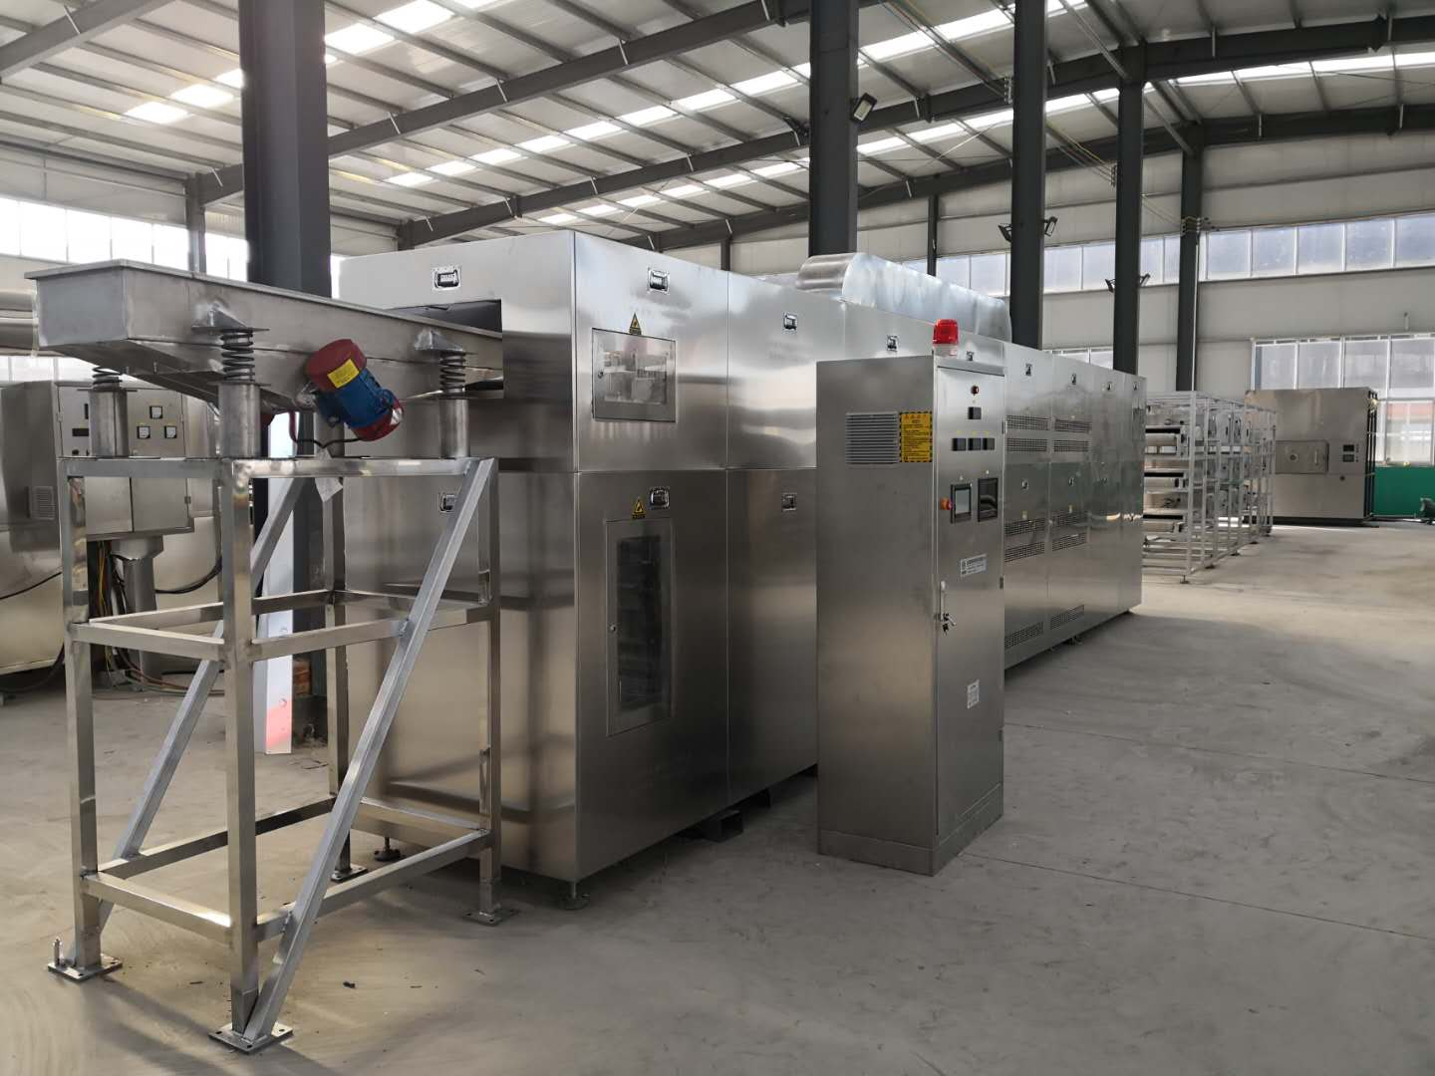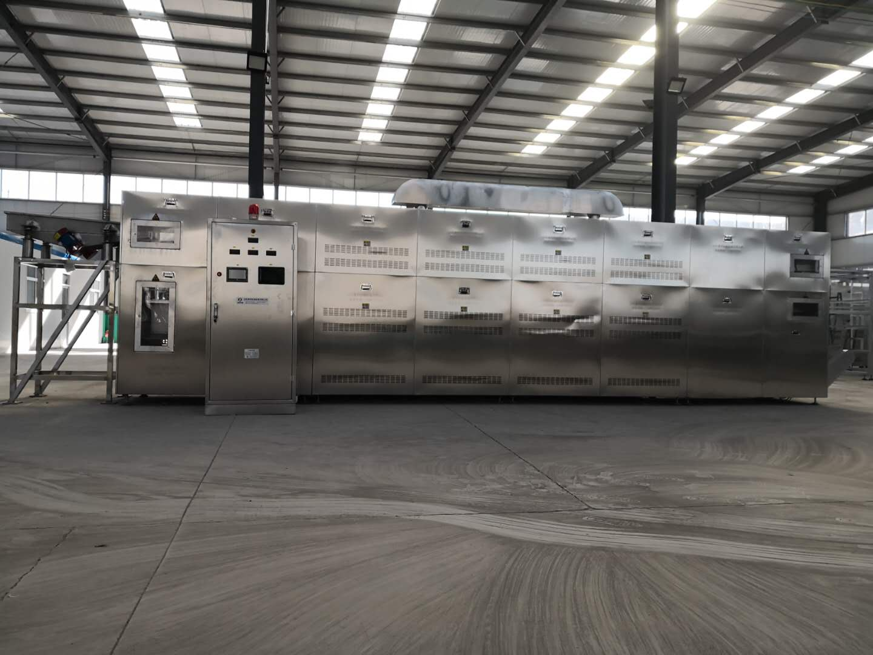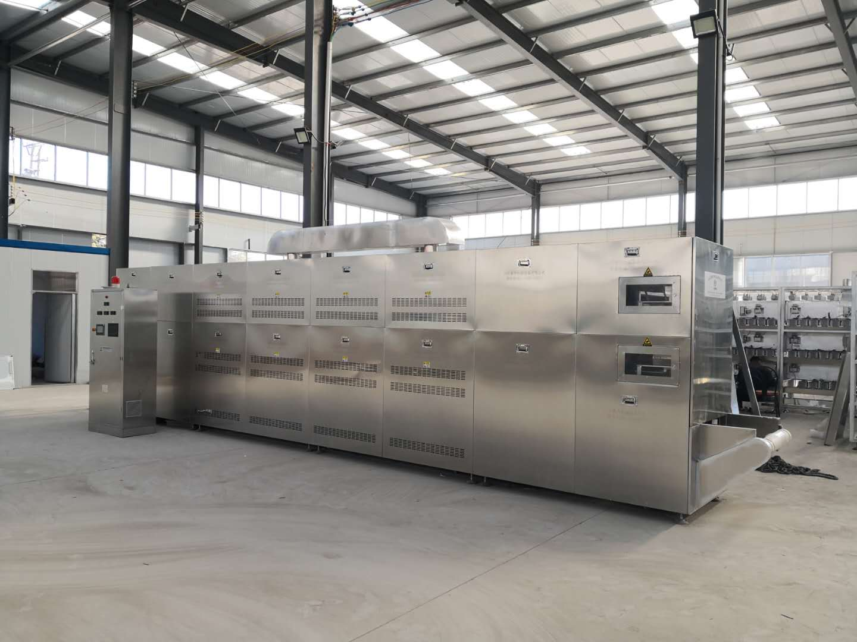
联系我们：
山东康来机械设备有限公司
联系人：闫亚亚
手机：18560205752
地址：济南市槐荫区齐州路2999号

